Фестиваль историй успеха обучающихся, осваивающих дополнительные общеразвивающие программы «Открытия-2030»

Портфолио

МЕРДЕЕВ КИРИЛЛ АНДРЕЕВИЧ

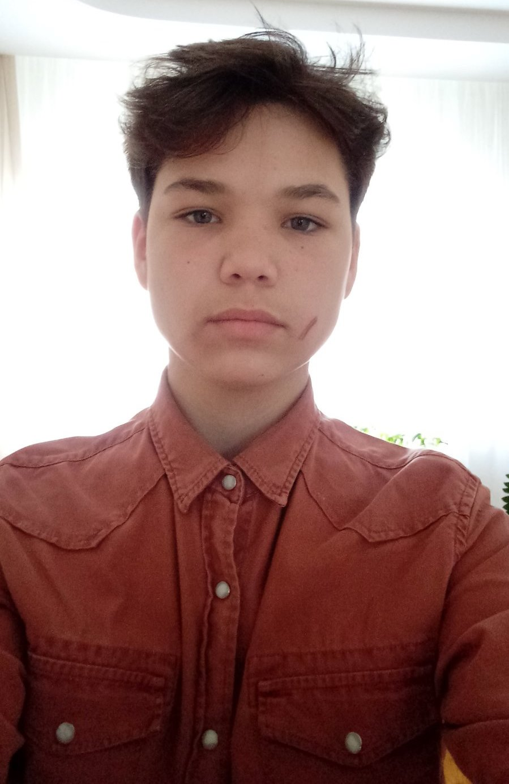

Резюме
ФИО: Мердеев Кирилл Андреевич
Год рождения: 20.07.2007 г.
Место проживания: город Ульяновск
Электронная почта: kmerdeev@gmail.com
Cсылка(и) на аккаунт в социальной сети:
Название объединения и образовательной организации: Авиамоделирование , МБУ ДО города Ульяновска ДЮЦ «Планета»
Сведения о педагоге-наставнике обучающегося (Ф.И.О., ученая степень, профессиональные награды, должность в образовательной организации, педагогический стаж): Данилов Анатолий Евгеньевич, педагог дополнительного образования, первая квалификационная категория, Благодарность Министерства образования и науки Ульяновской области (2017 г.), педагогический стаж 18 лет
Описание достижений по направленности:
- Участие в городском турнире по авиамодельному спорту, посвященному Дню защитника Отечества (г. Новочебоксарск), 2021 год – грамота за 2 место;
- Участие в межрегиональном фестивале юных патриотов по авиамодельному спорту в классе «Кордовые пилотажные модели» и «Гоночные модели самолетов» (г. Новочебоксарск), ноябрь 2021 г. – диплом за 1 место, диплом за 3 место;
- Участие в городских соревнованиях по авиамоделям для залов.

